Slovenski etnografski muzej
Moje življenje, moj svet: osebne razstave obiskovalcev

Bitjastovzorčasti svet Laure Ličer
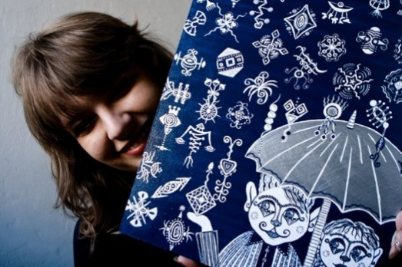

Bitjastovzorčasti svet je ime, ki opisuje moj način izražanja s pomočjo likovnega ustvarjanja.
Bolj resno se je začelo pred približno tremi leti, ko sem po dolgem času vzela platno in barve, ter naslikala tole mačko.
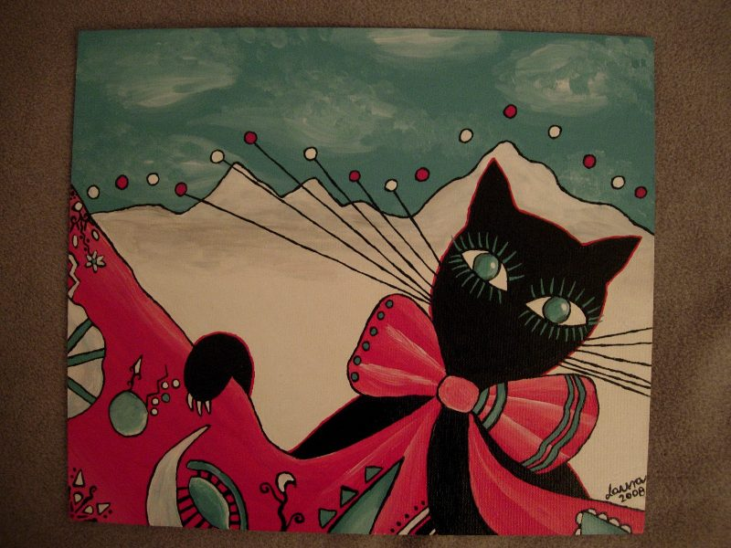

Kasneje je dobila ime Pentljarica. Ko sem jo naslikala, sem v tistem trenutku začutila, da sem našla tematiko in način slikanja, v katerem res uživam in se lahko nadaljuje v lepo zgodbo, če bom vztrajala in se izpopolnjevala. Od tistega trenutka do sedaj sem naslikala okoli 100 slik z glavno junakinjo mačko. Idejo o mački brez ust sem že prej opazila na starih plakatih iz Francije, le da je moja naslikana z bolj človeškim telesom, poudarek pa je na njenih trepalnicah in na njeni obrobi, ki se barvno spreminja na vsaki sliki.
Glavna vloga lika je to, da opazuje svet okoli sebe. S tem je dejstvo, da ima na obrazu le oči, dobilo svoj pomen. Čudi se stvarem, bitjem in dogodkom okoli nje.
Kot otrok sem zelo rada slikala skupaj z mamo, ki prekrasno slika in mi je poklonila dalje svoj talent. Besedo talent jemljem kot nekakšen ventil, luknjo skozi katero daš na plano svoje občutke, moč, energijo.
Ko gledam svoje slike, ki sem jih ustvarila pri štirih letih, lahko rečem, da sem zelo vesela, da sem ponovno obudila svoj osebni stil vzorcev, najdem tudi marsikatero drugo povezavo med slikami prej in sedaj.

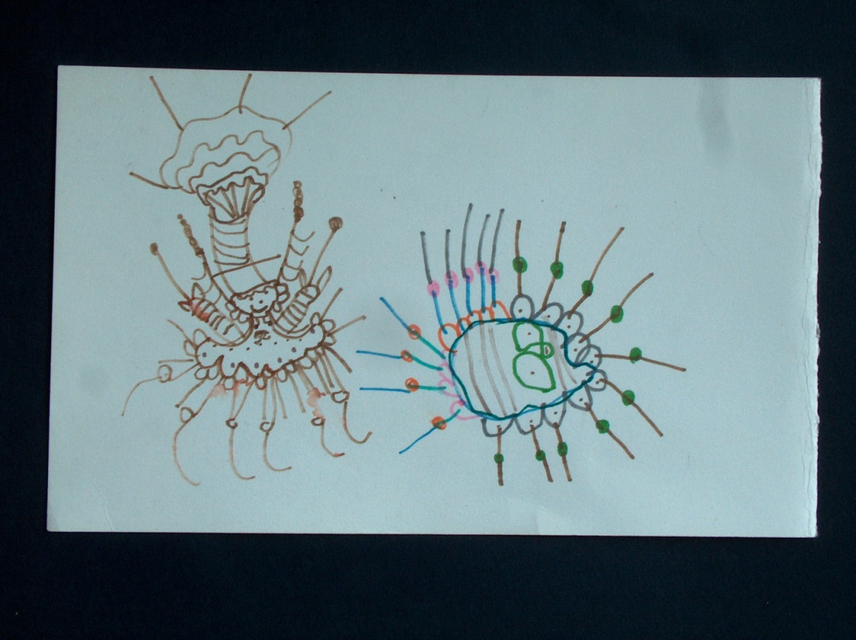

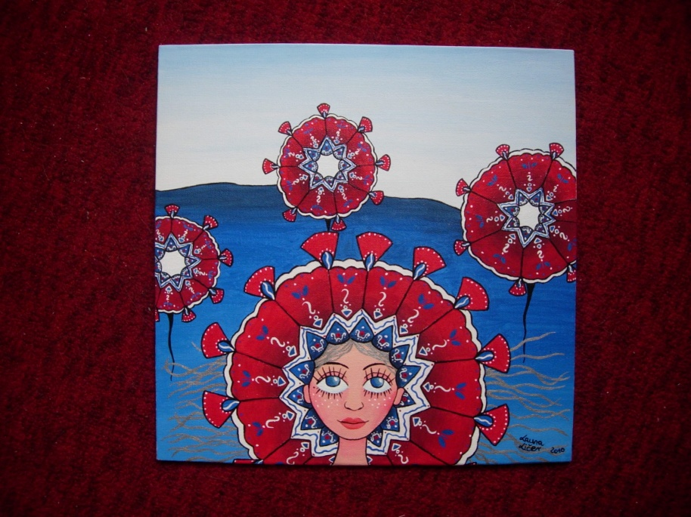
Kalejdoskopska
Pred kratkim sem našla zbirko risb od mojega dedota, ki je bil zelo pomembna oseba v mojem življenju. Risbice je zvezal skupaj in pod vsako pripisal pesmico ali verz. In kot nalašč se povsod pojavi mačka.

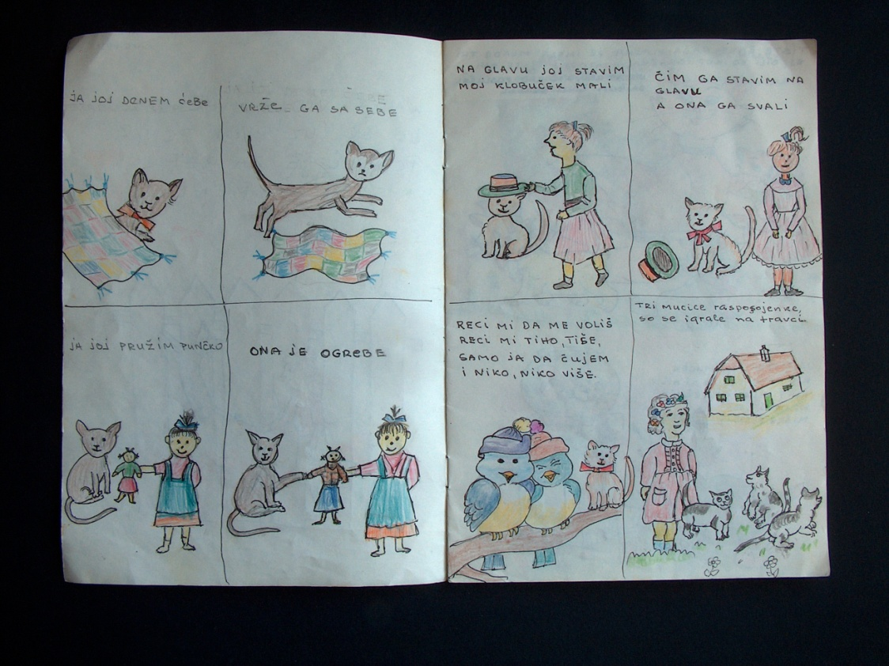

Na moji knjižni polici ima prav poseben prostor knjiga Biba buba baja, ki jo je ilustrirala Lidija Osterc. Spominjam se, da sem jo kot otrok zelo rada listala, do njenih stvorov pa sem imela zelo mešane občutke – po eni strani so mi bili strašljivi, po drugi strani pa se jih nisem mogla naveličati. Bila je moja najljubša slikanica.

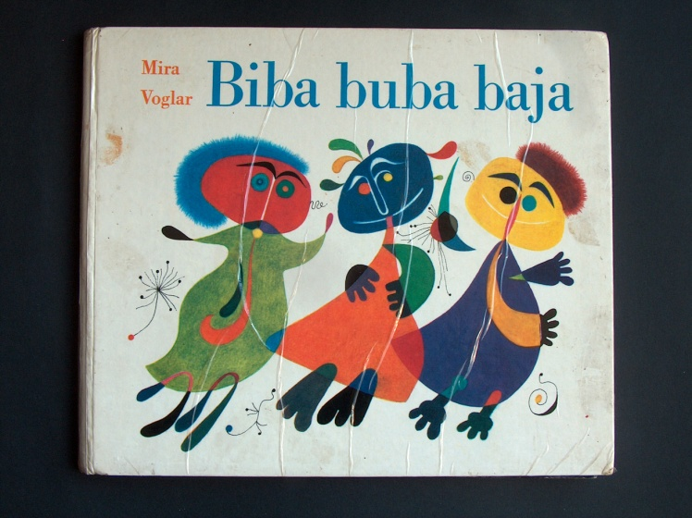
Vesela sem, da sem obudila svojo otroškost in domišljijo. Mačkam so se pridružila še druga Bitja, mimo je priskakljala tudi Deklica. Rdeča nit slik je povezanost vsega, kar nas obkroža.

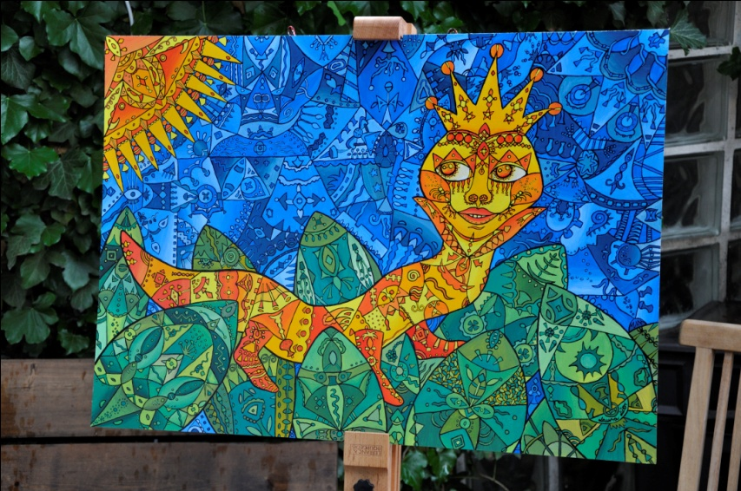
Kraljica kuščarica

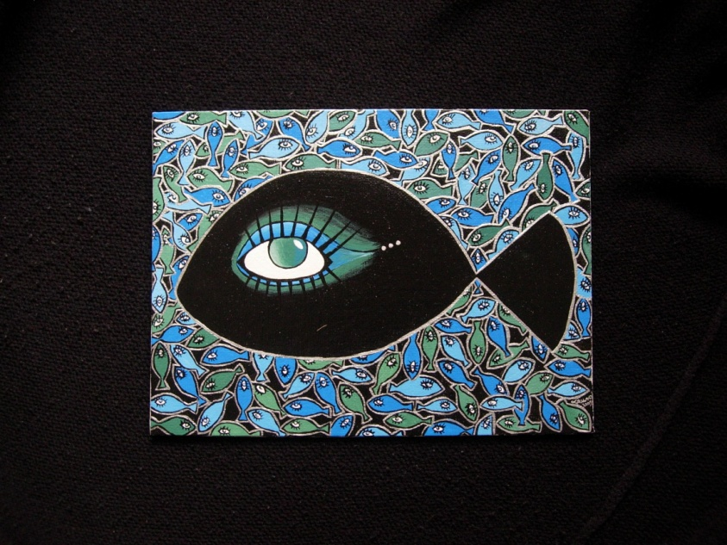
Mozaik

Tako po moji interpretaciji slika Mozaik ponazarja odnos med posameznikom in družbo, ena riba proti mnogim okoli nje. Če pa sem v kakšnem drugačnem razpoloženju, ali se mi je zgodilo kaj posebnega, pa vidim na sliki čisto druge stvari.
Zelo rada poslušam interpretacije mojih slik, všeč mi je, da ljudje v njih vidijo svoje zgodbe. Se pa rado zgodi, da kdo vzame svojo razlago za »ta pravo« in ne dojame, da so slike le ogledalo za tistega, ki opazuje.
Primer je tudi slika Vodni krog. Moja razlaga je kroženje vode – iz kape pridejo oblaki, pada dež, pade na zemljo in pronica skozi tla do vode. In spet reka, izhlapevanje, oblaki,...
Zelo mi je bilo zanimivo, ko je nekdo videl kaplje, ki pronicajo v zemljo, kot tulipane, ki rastejo iz zlatega polja.

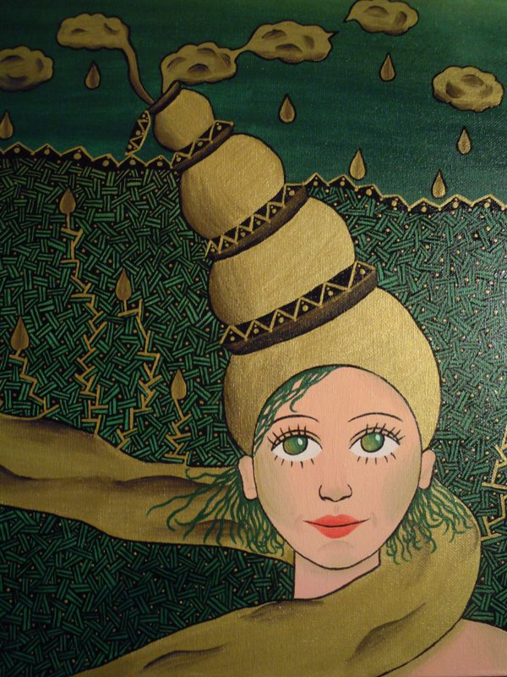
Vodni krog

Tako kot se množijo moje slike in različni izdelki, tako se nalaga barva na paleto, ki jo na prav nostalgičen način nikakor ne morem zamenjati za novo. Hkrati je spomin na začetke pred tremi leti in istočasno sedanjost.

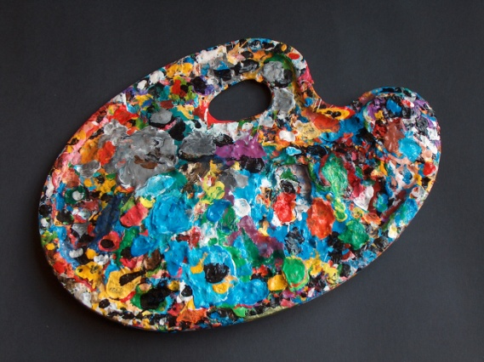
Zelo sem vesela, da so del mojega ustvarjanja tudi delavnice, ki mi omogočajo mnogo povezav z ljudmi, ki jih veselijo iste stvari. Zelo rada spoznavam različne ljudi, zanimive posameznike, ki me učijo spoznavanja različnosti, tolerance in sprejemanja sočloveka. Ob ustvarjanju nekako izginejo razlike med nami in vsi dobimo veliko pozitivne energije. Zelo sem vesela in hvaležna, da imam priložnost voditi delavnice z različnimi skupinami ljudmi, s katerimi se vedno naučimo česa novega in preživljamo skupaj kvalitetno izkoriščen čas. Najrajši imamo skupinske izdelke, kjer vsak naredi svoj del, tako je celota mozaik naših stilov. Tako sta na primer nastala gledališka kulisa in šah na delavnicah s Kralji ulice, ter poslikava sten v Mladinskem centru Litija.

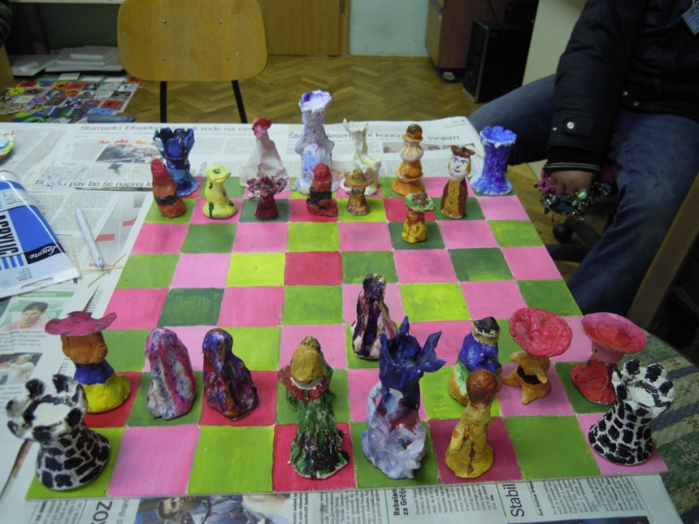
Šah za inteligentne – Kralji ulice

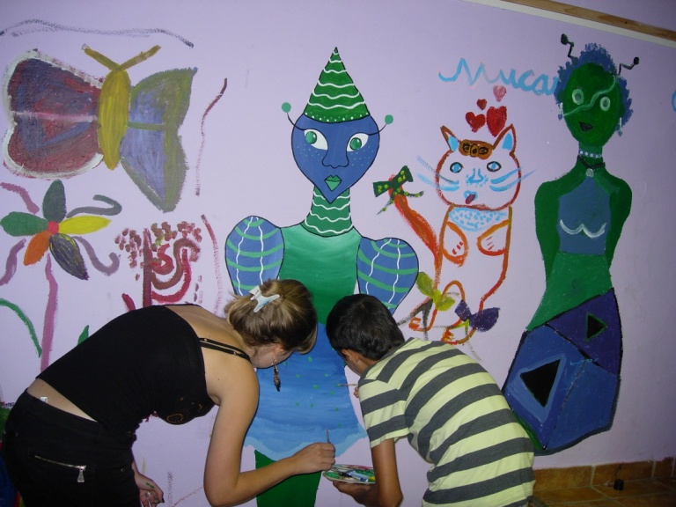
Poslikava sten – Mladinski center Litija
Zelo rada imam skupinske izdelke in mislim, da je občutek pripadnosti zelo pomemben. Če pa je pripadnost na temeljih ustvarjalnosti, pa še toliko bolje. Včasih delamo posamezno, kjer še bolj pride na dan individualnost posameznika in je dovolj le občutek, da si v istem prostoru skupaj z ljudmi, ki imajo podobne interese.

Pri takšnem delu je zelo pomembna vzpodbuda ljudi, ki so ti blizu. Zanimivo je, kako lahko ljudje pozitivno vplivajo na izražanje. Spomnim se učiteljice iz tretjega razreda osnovne šole, ki nam je dala za nalogo napisati in ilustrirati pravljico. Otroku, ki mu je to v veliko veselje, to ogromno pomeni in zdi se mi kot včeraj, ko sem naredila Zgodbo o sedmih dinozavrih. Trenutno delam serijo dinozavrov in mislim, da je k temu veliko pripomogel ta spomin.

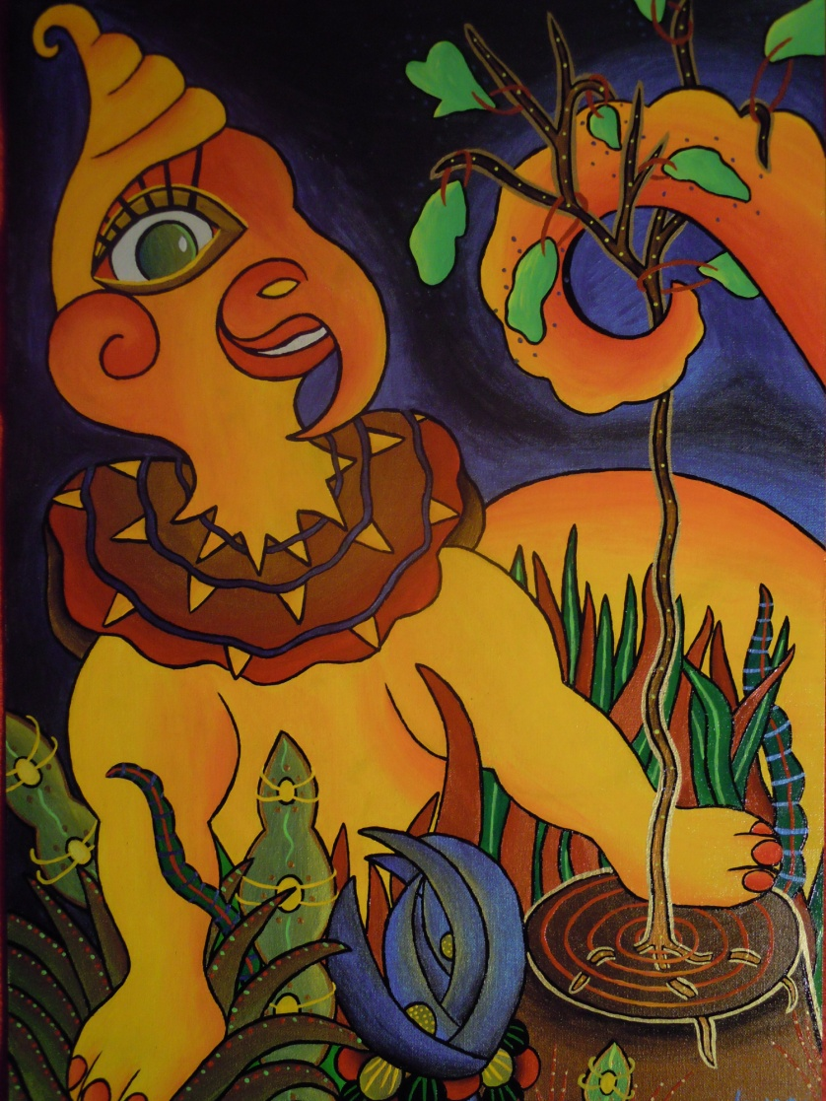
Dinozavri 2012

Več o meni: www.laura-licer.com; stik: laura.licer@yahoo.com

Razstava: Slovenski etnografski muzej, 6.3.2012 – 6.7.2012
Publikacija: avtorska besedila: Laura ličer; fotografije iz zasebnega arhiva; foto predmetov, tehnična pomoč in priprava: Janja Žagar. Marec 2012.
Spletna razstava: http://www.etno-muzej.si/bitjastovzorcasti-svet-laure-licer
od 6.3.2012 dalje (tehnična izvedba: Gregor Ilaš, SEM)

